# МІНІСТЕРСТВО ОСВІТИ І НАУКИ УКРАЇНИ

Київський національний університет будівництва і архітектури

Кафедра міського будівництва

КУРСОВИЙ ПРОЕКТ

з дисципліни «Міські дорожньо-транспортні вузли і споруди в різних рівнях»

на тему: «Техніко-економічного обґрунтування влаштування перетину міських магістралей в різних рівнях»

Виконала:

студентка групи МБГ-51

Стеценко Вікторія

Перевірили:

проф. Осєтрін М.М.

асистент Беспалов Д.О.

Київ 2018

# План

Розділ 1. Збір та аналіз вихідних даних для планування:

1. Аналіз категорій магістралей, що перетинаються;
2. Аналіз ролі перетину за Генеральним планом та Комплексною схемою транспорту;
3. Розрахунок інтенсивності транспорту в межах перетину. Результати надаються у вигляді добової та «пікових» (зазвичай, ранковий та вечірній «піки») матриць;
4. Аналіз пішохідного руху в межах перетину;
5. Аналіз велосипедного руху в межах перетину;
6. Аналіз існуючої схеми організації дорожнього руху;
7. Аналіз інфраструктури громадського транспорту в межах перетину.

Розділ 2. Планування перетину міських магістралей в різних рівнях:

1. Вибір розрахункової швидкості на підходах та безпосередньо на перетині;

2. Аналіз поперечних профілів магістралей на підходах до перетину;

3. Коригування ширини пішохідної частини тротуарів;

4. Коригування поперечних профілів магістралей на підходах до перетину та на його території;

5. Вибір унікального планувального рішення;

6. Планування пішохідного руху в межах перетину;

7. Планування руху велосипедистів в межах перетину

8. Планування руху громадського транспорту в межах перетину;

9. Планування поверхневого стоку на території перетину;

10. Проектування повздовжніх профілів магістралей, що перетинаються;

11. Проектування повздовжніх профілів з’їздів (за необхідності);

12. Вертикальне планування території перетину;

13. Схема організація руху транспорту та пішоходів на перетині.

Розділ 3. Планування руху громадського транспорту та його інфраструктури в межах перетину.

Розділ 4. Планування розміщення інженерного облаштування на перетині.

Розділ 5. Визначення обсягів основних будівельних робіт.

Розділ 6. Кошторисно-фінансовий розрахунок за укрупненими показниками.

Розділ 7. Визначення транспортно-експлуатаційних і техніко-економічних показників проекту.

Список літератури

Розділ 1. Збір та аналіз вихідних даних для планування

1. Аналіз категорій магістралей, що перетинаються.

Об’єктом дослідження є перетин Броварського проспекту та проспекту Визволителів, м. Київ.

Броварський проспект має двосторонній рух, по 4 смуги руху для кожного напрямку. Відноситься

до магістральної вулиці загальноміського значення регульованого руху.

Проспект Визволителів має двосторонній рух, по 3 смуги руху для кожного напрямку. Відноситься до магістральної вулиці районного значення.

1. Аналіз ролі перетину за Генеральним планом та Комплексною схемою транспорту.

Броварський проспект (1-3) - забезпечує транспортний зв'язок між житловими районами (Дніпровський район, Лісовий масив) та їх громадськими центрами, а також з іншими магістральними вулицями і дорогами (проспект Визволителів, вулиця Будівельна) та вихід на зовнішню автомобільну дорогу (до м. Бровари). Безперервний рух транспортного потоку по основних магістралях та пересічення з магістральними вулицями в різних рівнях, влаштування позавуличних пішохідних переходів з жорстким обмеженням доступу на магістраль.

Проспект Визволителів (2) – забезпечує транспортний зв'язок в межах житлового району та з іншими районами та їх громадськими центрами, виходи на інші магістральні вулиці. Регульований рух за допомогою світлофорного регулювання та відповідно до правил дорожнього руху.

1. Розрахунок інтенсивності транспорту в межах перетину. Результати надаються у вигляді добової та «пікових» (зазвичай, ранковий та вечірній «піки») матриць.

Інтенсивність руху транспорту на перетині:

В ранковий «час пік» 8:00

|  |  |  |  |
| --- | --- | --- | --- |
| Для легкових автомобілів | | | |
| №вхід | 1 | 2 | 3 |
| 1 |  | 775 | 768 |
| 2 | 659 |  | - |
| 3 | 1395 | 783 |  |
| Для громадського транспорту | | | |
| №вхід | 1 | 2 | 3 |
| 1 |  | 30 | 6 |
| 2 | 31 |  | - |
| 3 | 24 | 26 |  |
| Для вантажного транспорту | | | |
| №вхід | 1 | 2 | 3 |
| 1 |  | 37 | 47 |
| 2 | 18 |  | - |
| 3 | 73 | 29 |  |

Зведена матриця

|  |  |  |  |  |
| --- | --- | --- | --- | --- |
| №вхід | 1 | 2 | 3 | ∑вих |
| 1 |  | 958 | 904 | 1862 |
| 2 | 797 |  | - | 797 |
| 3 | 1650 | 934 |  | 2584 |
| ∑вхід | 2447 | 1892 | 904 | 5243 |

У вечірній «час пік» 18:00

|  |  |  |  |
| --- | --- | --- | --- |
| Для легкових автомобілів | | | |
| №вхід | 1 | 2 | 3 |
| 1 |  | 612 | 1110 |
| 2 | 378 |  | - |
| 3 | 456 | 210 |  |
| Для громадського транспорту | | | |
| №вхід | 1 | 2 | 3 |
| 1 |  | 6 | 12 |
| 2 | 12 |  | - |
| 3 | 12 | 18 |  |
| Для вантажного транспорту | | | |
| №вхід | 1 | 2 | 3 |
| 1 |  | 30 | 42 |
| 2 | 48 |  | - |
| 3 | 18 | 42 |  |

Зведена матриця

|  |  |  |  |  |
| --- | --- | --- | --- | --- |
| №вхід | 1 | 2 | 3 | ∑вих |
| 1 |  | 648 | 1164 | 1812 |
| 2 | 438 |  | - | 438 |
| 3 | 486 | 270 |  | 756 |
| ∑вхід | 924 | 918 | 1164 | 3006 |

Картограма середньої доби

|  |  |  |  |  |
| --- | --- | --- | --- | --- |
| №вхід | 1 | 2 | 3 | ∑вих |
| 1 |  | 9580 | 9040 | 18620 |
| 2 | 7970 |  | - | 7970 |
| 3 | 16500 | 9340 |  | 25840 |
| ∑вхід | 24470 | 18920 | 9040 | 52430 |

1. Аналіз пішохідного руху в межах перетину.

Ширина пішохідної частини тротуару дорівнює 1,5 м. Величину пропускної спроможності пішохідної доріжки (Nтр) встановлюю за формулою:

Nтр = Nп.см. × Втр / 0,75

Пропускна спроможність однієї смуги тротуару приймаємо 1000 люд/год., тоді

Nтр = 1000 × 1,5 / 0,75 = 2000 люд/год.

1. Аналіз велосипедного руху в межах перетину.

Зараз відсоток поїздок містом сягає не більше 0,3%, це 7 000 осіб в погожий день. На сьогодні в Києві якісним можна назвати лише один веломаршрут “Троєщина – Центр” (довжина 16 км).

Мапа велошляхів:

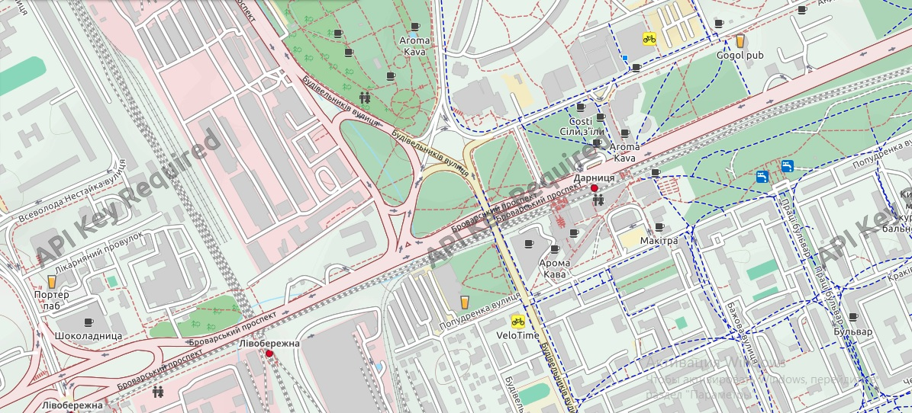

1. Аналіз існуючої схеми організації дорожнього руху

Перехрестя оснащене дорожніми розмітками та знаками з напрямом руху – рух по Броварському проспекту прямо (3-1) і праворуч (3-2) з правої крайньої полоси в напрямку проспекту Визволителів, та рух прямо (1-3) та ліворуч (1-2) двох лівих смуг руху в напрямку проспекту Визволителів; рух по проспекту Визволителів праворуч з виїздом на Броварський проспект (2-1).

Перехрестя оснащене світлофорним регулюванням та наземними пішохідними переходами в напрямку руху 1-3 по Броварському проспекту, та наявний острівець безпеки.

Підземні інженерні мережі: водопровід, каналізація, газопровід, теплопровід, водостік, кабелі зовнішнього освітлення високої та низької напруги.

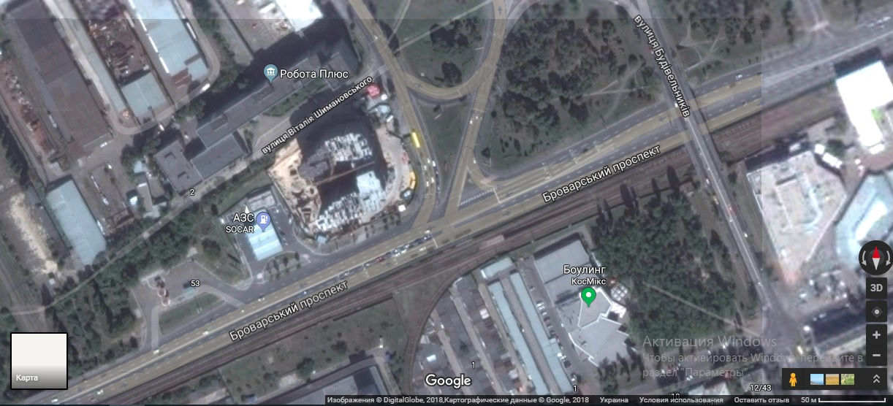

1. Аналіз інфраструктури громадського транспорту в межах перетину

Найближчі станції метро: «Лівобережна» і «Дарниця».

Маршрут по Броварському проспекту: автобус № 11, автобусне сполучення маршруту Броварський проспект – проспект Визволителів № 46, 70 та тролейбуси № 29, 50, 50к. Найближчі залізничні станції - Київ-Дніпровський, з. п. Лівобережна. Рух – двобічний, покриття – асфальт.

Розділ 2. Планування перетину міських магістралей в різних рівнях

1. Вибір розрахункової швидкості на підходах та безпосередньо на перетині

Розрахункова швидкість повинна відповідати нормативним швидкостям залежно від категорії магістралей, що пересікаються. В межах проекту перетинаються дві магістральні вулиці - загальноміського значення регульованого руху та районного значення. Розрахункову швидкість на основних напрямках приймаємо згідно табл. 5.1 ДБН В.2.3-5-2018 «Вулиці та дороги населених пунктів» для відповідних категорій доріг становлять відповідно 60 км/год. Безпосередньо на перетині закладаємо розрахункову швидкість значенням 60 км/год.

1. Аналіз поперечних профілів магістралей на підходах до перетину

Існуючі поперечні профілі магістралей мають наступний вигляд

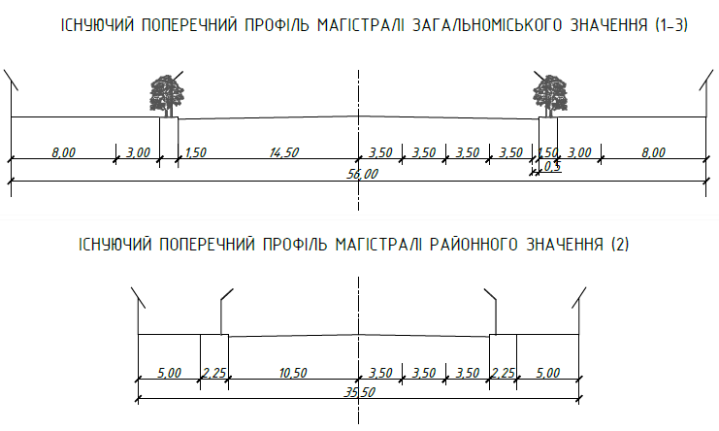

1. Коригування ширини пішохідної частини тротуарів

В межах проекту не задані розміри перспективної розрахункової інтенсивності пішохідного руху. Ширину пішохідної частини тротуарів приймаємо порівнюючи існуючі значення та мінімальні значення ширини згідно таблиці 5.1 ДБН В.2.3-5-2017 «Вулиці та дороги населених пунктів». Згідно нормативного документу ширина пішохідного тротуару для магістралі загальноміського значення безперервного руху та районного значення становлять 3,0 м та   
3,0 м, а існуючі – 3,0 м та 2,25 м відповідно. Враховуючи те, що даний вузол не надто завантажений об’єктами громадського обслуговування та не має значних центрів тяжіння та великого скупчення людей саме в межах цього перетину, вважаю залишити існуюче значення ширини для вулиці районного значення – 2,25 м, ширина вулиці загальноміського значення відповідає вимогам.

1. Коригування поперечних профілів магістралей на підходах до перетину та на його території

Проектом передбачено реконструкцію з додаванням смуги для велосипедного руху та влаштуванням розділювальної смуги, тим самим збільшивши ширину магістралей в червоних лініях до значень, що відповідають вимогам ДБН Б.2.2-12:2018 «Планування і забудова територій».

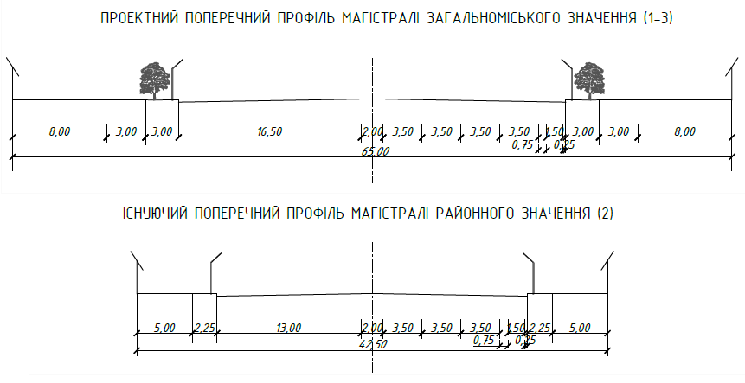

1. Вибір унікального планувального рішення

Схеми розв'язок доріг залежно від сукупності місцевих умов необхідно приймати в кожному конкретному випадку індивідуально.

Нижче показано деякі типові схеми розв’язок, які можна використати в даній курсовій роботі.

|  |  |  |  |  |
| --- | --- | --- | --- | --- |
|  |  |  |  |  |
| 1.Напівромашка | 2.Ромб | 3.Трубоподібна | 4.1. Т-подібна кільцева | 4.2. Т-подібна кільцева |

Існуюче перехрестя має територіальні обмеження в якості розташованих поблизу будівель та споруд громадського обслуговування. Тому обираємо схему, яка потребує мінімальних територіальних затрат та малу площу забудови.

Для даного проекту обираю схему транспортної розв’язки 3. Трубоподібна. За типом розв’язок – з повною розв'язкою руху в різних рівнях, за класом перехрещення – IV, коли прямі потоки 1-3 безперервні, але мають ділянки з поворотними потоками. Ліворотні потоки саморегульовані.

Існуючий лівоповоротний потік 1-2 становить 50% частки в потоці, тому згідно табл.6.2 ДБН В.2.3-5-2018 «Вулиці та дороги населених пунктів» рекомендована розрахункова швидкість на лівоповоротних з’їздах - 30 км/год.

При проектуванні магістралі другого рівня маємо напівкільце, геометричні розміри якого визначаємо згідно ДБН В.2.3-5-2018 «Вулиці та дороги населених пунктів»:

1) Довжину лінії переплетення на кільці згідно ДБН В.2.3-5-2018 (табл. 6.3) Lп для V = 30 км/год, складає 35 м.

2) Згідно ДБН В2.3-5-2018, радіус центрального острівця (R0), при V = 30 км/год, та   
Lп = 35 м, складає R0=30 м. В даних умовах, а саме умовах реконструкції перетину, можемо зменшити цей показник, задля зменшення земляних робіт. Тому дане проектне рішення передбачує влаштування кільця, радіусом центрального острівця - 25 м, при цьому довжина лінії переплетення має нормативне значення.

3) Радіус зовнішнього кільця:

4) Радіус правоповоротного з’їзду:

$$R= \frac{V^{2}}{g*\left(μ+i\right)},$$

де V – розрахункова швидкість на перехресті, м/с

μ – коефіцієнт зчеплення колеса з дорогою, 0,4

і – поперечний ухил, 0,015

$$R= \frac{{8,3}^{2}}{9,81*\left(0,4+0,015\right)}=17,05 м=17м;$$

1. Планування пішохідного руху в межах перетину

Пішохідні переходи в різних рівнях із проїжджою частиною влаштовую на перетинах із кільцевим саморегульованим рухом транспортних засобів. Відстань між пішохідними тунелями слід приймати від 400 до 600 м дбн[2] п. 3.17; 3.21; 3.27

Ширину пішохідних тунелів треба приймати залежно від інтенсивності руху пішоходів у годину пік. Приймаю ширину пішохідних тунелів 3м.

Мінімальну ширину пішохідних переходів в умовах міста приймають не менше 3 м .

Заглиблення підземних пішохідних тунелів від рівня вуличного тротуару до підлоги тунелю 3,3 м. (дбн[2] п. 3,24). Спуск у тунель має сходи та пандус. (похил сходів не перевищує умов дбн[2] п. 3.25.

Інші нормативні дані стосовно підземних пішохідних тунелів приймаю згідно з дбн [2]..

1. Планування руху велосипедистів в межах перетину

В межах проекту передбачено влаштування велосипедних односторонніх смуг руху, шириною 1,5м, та зі смугами безпеки, від проїжджої частини – 0,75 м та 0,25 м до краю бордюру. Велосипедні смуги влаштовані з однієї сторони руху на магістралі загальноміського значення і продовжують свій рух на магістраль районного значення.

1. Планування руху громадського транспорту в межах перетину

Розміщення і обладнання зупинок громадського транспорту здійснюється з врахуванням вимог ДБН[2].

Зупинки розміщуються за перехрестям на відстані 10 м від перехрестя (за умовами ДБН[2]). Місце зупинки влаштовані у вигляді відкритої «кишені».

1. Планування поверхневого стоку на території перетину

Проектування водовідвідних систем і споруд необхідно проводити виходячи з місцевих природних, архітектурно-планувальних і санітарно-гігієнічних умов дбн [2] п. 6.2; 6.3; 6.7.

Дотримання вимог до найменших величин поздовжніх уклонів магістралей (для асфальтобетонних покриттів 5‰, рекомендованих поперечних уклонів для проїжджої частини 20‰, для тротуарної – 15‰ забезпечить необхідний водостік уздовж лотків магістралей та з’їздів.

На примагістральній території можливе незалежне вирішення організації поверхневого стоку, тому гідрологічні та гідравлічні розрахунки гілок і колекторів (діаметри труб гілок і колекторів) приймаю, мінімальні. Для вирішення проблеми водовідведення з поверхні території магістралі передбачаю конструктивне розміщення зливоприймальних споруд, які розміщують у лотках проїжджої частини за такими принципами:

* Встановлюю дощоприймальні колодязі у самих низьких місцях проїзної частини;
* Необхідно забезпечити перехват поверхневого стоку, який буде надходити з проїжджої частини та тротуарів магістралей, що перетинаються, до початку перехрестя.

Решту зливоприймальних споруд при ширині проїжджої частини магістралей до 30 м і відсутності притоку дощової води з при магістральної території розміщую конструктивно на відстанях, залежно від поздовжнього уклону ділянки магістралі (виключаючи з цього ряду ділянки локальних найвищих точок) . Маю такі уклони:

* При уклоні в межах 10-30‰ – приймаю відстань 80 м;
* При поздовжньому уклоні більше 30 % відстань між - не більше 60 м.

1. Проектування повздовжніх профілів магістралей, що перетинаються;

Повздовжній профіль визначає висотне положення вулиці. Його проектування полягає в нанесенні проектної лінії і визначенні повздовжніх уклонів. Початковими матеріалами для проектування є схема з геодезичною картою і червоними лініями.

Повздовжні профілі магістралей оформлюю у вигляді креслень Мгориз 1:1000 Мверт 1:100 (лист № 2).

Головним питанням при проектуванні поздовжнього профілю є:

Мінімальний обсяг будівельних робіт; виконання умов безпеки руху; ефективність водовідведення.

Проектування повздовжніх профілів магістралей розпочинають із встановлення величини мінімального кроку його проектування (тобто мінімальної відстані між точками переломлення повздовжнього профілю), приймаю згідно з ДБН В.2.3-5-2001.

Особливістю проектування повздовжніх профілів магістралей, які перетинаються ( на першому етапі проектування), є необхідність ув’язки цих профілів у точці перетину їх осей в плані, а також добитись, щоб кільцевий острівець лежав в одній площині.

Для розрахункової швидкості 60 км/год:

* Найбільший поздовжній уклон – 80 ‰;
* Мінімальний радіус випуклих вертикальних кривих – 2500 м;
* Мінімальний радіус увігнутих вертикальних кривих – 600 м;
* Алгебраїчна різниця уклонів повздовжнього профілю – 15 ‰ і більше.

Виконую поздовжні профілі магістралей, які перетинаються, окремо для кожної з магістралей, з використанням існуючих норм на проектування повздовжнього профілю.

11. Проектування повздовжніх профілів з’їздів (за необхідності);

12. Вертикальне планування території перетину

Оформлюю креслення в М1:1000 з висотою перерізу проектних горизонталей 0,20 м.

При вертикальному плануванні територій магістралей чітко дотримуюсь вимог безпеки і зручності руху транспорту й пішоходів, вимог організації поверхневого стоку та мінімізації земляних робіт, а також і будівельних робіт в цілому.

При виконанні вертикального планування спочатку наношу горизонталі на підходах до перехрестя з кроком 20 см. Після цього наношу горизонталі в межах перехрестя і узгоджую їх положення з вертикальним плануванням магістралей на підходах до перехрестя.

Після побудови проектних горизонталей на проїжджій частині наношу горизонталі на поверхні тротуарів, смуг зелених насаджень і направляючих острівців із врахуванням величини їх підвищення над проїзною частиною. Уклони на проїзній частині й тротуарах приймаю 20‰ і 15‰ відповідно.

На кресленні вертикального планування перехрестя показую яким чином повинна сполучатись проектна поверхня з існуючим рельєфом.

На цьому ж кресленні окремими фрагментами показую розрізи прийняті варіанти входів до пішохідних тунелів.

Приклади рішень вертикального планування перехресть зображені листі №3

13. Схема організація руху транспорту та пішоходів на перетині.

Проектом передбачені наземні пішохідні переходи, шириною 3 м, які з’єднані острівками безпеки. Вони продовжують смугу руху пішоходів з магістралі. Розміщення і обладнання пішоходних переходів транспорту з врахуванням вимог ДБН[2]. Переходи обладнані зеброю та дорожнім знаком пішохідного переходу.

Розділ 3. Планування руху громадського транспорту і його інфраструктури в межах перетину

Для забезпечення повної індраструктури громадського транспорту влаштовані зупинки громадського знаку з розміткою, виділеною смугою руху для громадського транспорту та кишенею, розміри і влаштування яких виконано з врахуванням вимог ДБН[2].

Розділ 4. Планування розміщення інженерного облаштування перетину

Магістральні підземні інженерні мережі розміщую у межах поперечних профілів вулиць і доріг: під роздільними смугами – інженерні мережі в каналах; у межах роздільних смуг – теплові мережі, водопровід, газопровід, господарсько-побутову й дощову каналізацію.

При ширині проїжджої частини більше 22 м передбачаю розміщення мереж водопроводу з обох боків вулиць.

Розміщення підземних інженерних комунікацій показую на типовому поперечному профілі магістралей.(лист №1) На плані перетину показую місце прокладання комунікацій та визначаю довжину їх перекладки (лист№3)

1. Освітлення

Освітлювальні опори розміщую конструктивно з обох боків проїжджої частини з кроком 20м. У першу чергу приділяю увагу освітленню перехресть магістралей, пішохідних переходів. (ДБН [2] п. 7.10 – 7.13).

2. Озеленення

Зелені насадження на вулицях і дорогах захищають від шуму, пилу, вихлопних газів, покращують мікроклімат.

Зелені насадження на вулицях і дорогах не повинні перешкоджати руху транспортних засобів та пішоходів. Не допускається розташування дерев і чагарників висотою більше 0,5м у межах трикутника видимості на перехрестях і пішохідних переходах. (ДБН [2] п. 8.1 – 8.4). Тому в межах перетину передбачаю газонне озеленення.

3. Дорожній одяг

Конструкції дорожнього одягу вулиць, доріг, тротуарів тощо у населених пунктах приймаю на основі техніко-економічних порівнянь декількох варіантів дорожніх одягів із урахуванням категорії вулиці, перспективної інтенсивності руху та складу транспортного потоку, кліматичних та геолого-гідрологічних умов наявності будівельних матеріалів, підземних комунікацій та споруд, вимог безпеки дорожнього руху.

Тип конструкції дорожнього одягу приймаю згідно з ДБН [2] п.5.2; 5.21; табл.5.3. Розріз конструкції дорожнього одягу на листі №1.

4. Зупинки громадського транспорту

Розміщення і обладнання зупинок громадського транспорту здійснюється з врахуванням вимог ДБН[2], СніП 2.05.09

Зупинки розміщуються за перехрестям на відстані 10 від перехрестя (за умовами ДБН[2]). Місце зупинки влаштовані у вигляді відкритої «кишені».

Розділ 5. Визначення обсягів земляних робіт

При влаштуванні перетину значними є земляні роботи, до яких слід віднести: влаштування виїмок та насипів ґрунту для будівництва проїжджої частини та пішохідної частини тротуарів магістралей, а також проведення опоряджувальних планувальних робіт усієї території перетину магістралей.

Для лінійних об’єктів таких, як автомобільні та залізничні дороги, а в окремих випадках, для міських вулиць і доріг, підрахунок обсягів земляних робіт доцільно здійснювати з допомогою робочих поперечних профілів , які будують на пікетах, в "нульових точках" повздовжнього профілю та в місцях повздовжнього профілю магістралі зі значними робочими відмітками та інших характерних точках, які визначають при вертикальному зніманні.

Для цього на поперечному профілі відповідного пікету (точки) у відповідних масштабах викреслюю лінію поверхні землі, наношу відповідну точку з проектною відміткою осі магістралі і до неї прив’язую типовий поперечний профіль. При цьому, поперечний уклон проїжджої частини магістралі приймаю 20 %, уклон поверхні ґрунту на її тротуарній частині – 15%.

Потім на лініях меж пішохідної частини тротуару в кожному робочому поперечному профілі визначаю „чорні” (відмітки поверхні землі) та проектні відмітки в місцях лінії осі та лотка проїжджої частини, За межами магістралі поверхню території сполучаю із примагістральною територією таким чином, щоб був забезпечений поверхневий стік до зливоприймальних споруд.

Величини „чорних” і проектних відміток робочих поперечних профілів визначають як викладено в роботах [10;12;14].

У кожному робочому поперечному профілі підраховую окремо площі зрізка та насипу ґрунту. Площу окремих фігур (трикутників та трапецій) знахожу за допомогою відповідних геометричних формул. Із креслень робочих поперечних профілів визначають по горизонталі висоти цих фігур, а їх основами будуть величини робочих відміток, значення яких визначаю як різницю між величинами проектних та чорних відміток у відповідній точці цього профілю.

Потім розглядаю два сусідні робочі поперечні профілі й визначаю середні площі зрізків і насипів ґрунту, після чого перемножую отримані величини на відстань між цими перерізами. Таким чином отримують відповідні обсяги земляних робіт на даній ділянці. Для зручності підрахунків отримані результати заношу у відповідну таблицю , а розглянувши всі подібні ділянки магістралі отримую підсумковий обсяг земляних робіт.

Відомість обсягів земляних робіт

|  |  |  |  |  |  |  |  |  |  |  |
| --- | --- | --- | --- | --- | --- | --- | --- | --- | --- | --- |
| *№* | Місце розташування  поперечного профілю | | Площа, кв.м | | Середня площа, кв. м | | Відстань між по-перечними профілями, м. | Обсяг земляних робіт, куб. м | | |
| Пк | + | зрізок | насип | зрізок | насип | зрізання | | насипання |
| 1 | 2 | 3 | 4 | 5 | 6 | 7 | 8 | 9 | | 10 |
| 1 | 0 | - | 153,74 | 0 |  |  |  |  |  | |
| 153,0 | 826,59 | 100 | 15300 | | 82659 |
| 2 | 8 | - | 0,7 | 1126,59 |
| - | - | - | - | | - |
| 3 | 10 | - | 561,27 | 3,25 |
| 561,72 | 53,35 | 100 | 56172 | | 5335 |
| 4 | 13 | - | 0,45 | 50,1 |
| Всього | | | 71472 | | 87909 |

Обсяги земляних робіт із вилучення ґрунту для влаштування дорожніх одягів, підраховую з врахуванням його розпушування за формулою:

*V*д.о *=* (1 *+ p* / 100) *h*д.о *B*маг *L*маг,

*V*д.о(1-3) *=* (1 + 4 / 100)*0,6* 26,0* 440=854,31м3

*V*д.о(1-3) *=* (1 + 4 / 100)*0,6* (12* 331)=1062,6м3

де *p* – процент залишкового розпушування грунту ;

*В*маг – ширина проїжджої частини, м;

*h*д.о – товщина дорожнього одягу, м;

*L*маг– довжина ділянки проектування магістралі, м.

Розділ 6. Кошторисно-фінансовий розрахунок

Кошторисно-фінансовий розрахунок будівництва запроектованого перетину складаю за таблиці. Вихідними даними для цього є встановлені обсяги основних будівельних робіт. При його складанні використовую каталоги *Єдиних районних одиничних розцінок*, в яких наведені вартості одиниці кожного виду будівельних робіт із врахуванням їх складності та особливостей району будівництва.

Складаємо кошторисно-фінансовий розрахунок будівництва запроектованого перетину.

|  |  |  |  |  |  |
| --- | --- | --- | --- | --- | --- |
| № п/п | Види будівельних робіт | Одиниця виміру | Вартість одиниці виміру, грн. | Обсяг робіт | Загальна вартість, грн. |
|
| 1 | Влаштування дорожнього одягу з двошаровим асфальтобетонним покриттям | м2 | 490 | 39542 | 19375580 |
| 2 | Влаштування дорожнього одягу пішохідної частини тротуарів з асфальтобетонним покриттям | м2 | 220 | 15803 | 3476660 |
| 3 | Влаштування дощеприймального колектора | 1 м.п. | 15000 | 840 | 12600000 |
| 4 | Влаштування дощеприймального колодязя | 1 шт. | 1000 | 19 | 19000 |
| 6 | Влаштування освітлення | шт. | 7000 | 66 | 462000 |
| 7 | Земляні роботи | м3 | 150 | 13824 | 2073600 |
| 8 | Озелененя | м2 | 45 | 50552 | 2274840 |
| 9 | Влаштування бортового каменю | 1 м.п. | 170 | 5100 | 867000 |
|  | Проміжна сума | | | | 41148680 |
| 10 | Перекладка підземних інженерних комунікацій | % | 15% | Σпр*0,15 | 6172302 |
|  | Остаточна сума | | | | 47320982 |

Розділ 7. Визначення транспортно-експлуатаційних і техніко-економічних показників проекту

1. Визначення річних дорожніх витрат

Річні дорожні витрати визначають як витрати, які складаються з щорічних витрат на реконструкцію і капітальний ремонт дорожнього одягу. Порахуємо річні дорожні витрати до реконструкції перетину (д) і після реконструкції перетину (д/).

Д = 0,01сод(р1 + р2) + fа;

Д = 0,01*26753*297*(5 + 1) + 26753*80= 2616978 грн

Д/ = Д/ од + Д/ штуч.споруди

Д/ од = 0,01*36272*450*(5 + 1) + 36272*80= 3881104 грн

Д/ штуч.споруди = 0,01*3270*650*2 + 3270*80 = 304110 грн

Д/ = 3881104 + 304110 = 4185214 грн

Де *с*од – вартість будівництва дорожнього одягу.

*Р*1 – щорічний процент відрахувань на реконструкцію та капітальний ремонт дорожнього одягу (5%);

*Р*2 – щорічний процент відрахувань на поточний ремонт дорожнього одягу (1%);

*f* – площа дорожнього покриття;

*А* – вартість утримання м2 дорожнього покриття перехрестя (80 грн.).

Як бачимо, дорожні витрати після реконструкції стали більшими, бо збільшилась площа дорожнього покриття і вартість влаштування дорожнього одягу.

1. Визначення річних транспортних витрат до реконструкції

Затрати на проходження регульованого перехрестя будуть складатись з витрат на його проходження у вільному режимі і витрат від простоїв транспорту у світлофора. Для кожної магістралі вони визначаються за даною формулою до реконструкції (σк) і після (σк/):

*Т*год= N× $\frac{tк+2tж}{2×3600×Тц}$ ×(*t*к + *t*ж)+0,56*V) $\frac{365}{β}$,*

де *Т*год – витрати через простій машин у світлофорів;

*N* – інтенсивність руху транспорту у відповідному напрямку, автом./год.

*t*к – тривалість червоного сигналу;

*t*ж – тривалість жовтого сигналу;

*Т*ц – тривалість світлофорного циклу;

*Тц = tч + tз + 2tж = 20+27+2×3 = 53 с*

*V* – розрахункова швидкість прямування на перетині, 10 м/с2

ᵦ – коефіцієнт добової нерівномірності, 0,085.

*Т*год1= 4309× $\frac{20+2×3}{2×3600×53}$ ×(*20* + *3*)+0,56*×10) $\frac{365}{0,085}$ = 36056 грн*

*Т*год2= 2689× $\frac{20+2×3}{2×3600×53}$ ×(*20* + *3*)+0,56*×10) $\frac{365}{0,085}$ = 22501 грн*

*Т*год3= 3488× $\frac{20+2×3}{2×3600×53}$ ×(*20* + *3*)+0,56*×10) $\frac{365}{0,085}$ = 29186 грн*

*∑ Т*год = *87743 грн*

Т*дод* = N× *t× $\frac{1}{3600}$ × $\frac{365}{β}$,* де *t=L/Vсер*

Т*дод1* = 1862 × $\frac{335}{16,67}$*× $\frac{1}{3600}$ × $\frac{365}{0,085}$ = 44633грн*

Т*дод2* = 2447 × $\frac{335}{16,67}$*× $\frac{1}{3600}$ × $\frac{365}{0,085}$ =* *58656грн*

Т*дод3* = 797 × $\frac{405}{16,67}$*× $\frac{1}{3600}$ × $\frac{365}{0,085}$ = 23097грн*

Т*дод4* = 1892 × $\frac{405}{16,67}$*× $\frac{1}{3600}$ × $\frac{365}{0,085}$ = 54829грн*

Т*дод5* = 2584 × $\frac{152}{16,67}$*× $\frac{1}{3600}$ × $\frac{365}{0,085}$ = 28104грн*

Т*дод6* = 904 × $\frac{152}{16,67}$*× $\frac{1}{3600}$ × $\frac{365}{0,085}$ = 9832грн*

*∑* Т*дод = 219152грн*

∑К = (*∑ Т*год + *∑* Т*дод)×S*

∑К = (*87743* + *219152)×70 = 21482650 грн*

### Визначення річних транспортних витрат після реконструкції

Інтенсивності руху транспорту в години «пік» на перетині магістралей за напрямками, автом./год

|  |  |  |  |  |
| --- | --- | --- | --- | --- |
| Напрям магістралі | | Вихід | | |
| 1 | 2 | 3 |
| Вхід | 1 |  | 958 | 904 | |
| 2 | 797 |  | 275 | |
| 3 | 1650 | 934 |  | |

Таблиця витрат часу на рух транспорту через перетин магістралей за напрямками, с

|  |  |  |  |  |
| --- | --- | --- | --- | --- |
| Напрям в’їзду до перетину (*i*) | Напрям виїзду з перетину магістралей (*j*) | | | |
| 1 | 2 | 3 |
| 1 | - | 55 | 35 |
| 2 | 15 | - | 37 |
| 3 | 35 | 16 | - |

Таблиця підрахунку витрат часу на рух транспорту через перетин магістралей за напрямками і в цілому в години «пік», с

|  |  |  |  |  |
| --- | --- | --- | --- | --- |
| Напрям в’їзду до перетину (*i*) | Напрям виїзду з перетину магістралей (*j*) | | | |
| 1 | 2 | 3 | Разом |
| 1 |  | 52690 | 31640 | 84330 |
| 2 | 11955 |  | 10175 | 22130 |
| 3 | 57750 | 14944 |  | 52694 |
| Разом | 69705 | 67634 | 41815 | 179154 |

Річні транспортні витрати після реконструкції перетину (ΣК/) визначаємо за формулою:

∑К’ = ∑Т’*× $\frac{1}{3600}$ × $\frac{365}{β}$ ×S =* 179154*× $\frac{1}{3600}$ × $\frac{365}{0,085}$ ×70 =* 14958774 *грн*

∑К’ *=* 14 958 774 *грн* < ∑К*= 21 482 650 грн*

Як бачимо, річні транспортні витрати після реконструкції перетину зменшились, до того ж забезпечили сполучення магістралей 2-3.

### Визначення терміну окупності капіталовкладень

### При реконструкції перетину термін окупності (ТО) капіталовкладень визначаємо за формулою:

ТО = ,

### де С – кошторисна вартість варіанта будівництва перетину магістралей, грн.

ТО = = 9,5 роки

Ефективність капіталовкладення: Е = $\frac{1}{Т_{0}}$ = $\frac{1}{9,5}$ = 0,105

СПИСОК ЛІТЕРАТУРИ

1. *Державні* будівельні норми України. Містобудування. Планування і забудова міських і сільських поселень. ДБН 360-92*. – К.: Мінбудархітектури України, 1993. – 110 с. Чинний з 1 квітня 1992 р.

2. *Державні* будівельні норми України: Споруди транспорту. Вулиці та дороги населених пунктів. ДБН В.2.3-5-2001. – К.: Держбуд України, 2001. – 51 с. Чинний з   
1 жовтня 2001 р.

3. *Дубровин Е.Н*. Городские улицы и дороги. – М.: Высшая школа, 1981. – 408 с.

4. *Дубровин Е.Н.*, Ланцберг Ю.С. Изыскания и проектирование городских дорог. – М.: Транспорт, 1981. – 471 с.

5. *Меркулов Е.А.* Городские дороги. – М.: Высшая школа, 1973. – 456 с.

6. *Меркулов Е.А.*, Славуцкий А.К. Основы проектирования городских дорог. – М.: Стройиздат, 1971. – 240 с.

7. *Меркулов Е.А.*, Турчихин Э.Я., Дубровин Е.Н. и др. Проектирование дорог и сетей пассажирского транспота в городах. – М.: Стройиздат, 1980. – 486 с.

8. *Методические* указания по автоматизации проектирования пересечений городских магистралей в разных уровнях на микрокалькуляторах для студентов специальности 1206 „Городское строительство” / Сост.: Н.Н.Осетрин, П.П.Чередниченко. – К.: КИСИ, 1987. – 76 с.

9. *Містобудування.* Довідник проектувальника / За ред. Т.Ф. Панченко. – Укрархбудінформ, 2001. – 192 с.; 2-е вид. доп. – К.: Укрархбудінформ, 2006. – 190 с.

10. *Міські* вулиці і дороги: Методичні вказівки до практичних занять та виконання курсового проекту для студентів спеціальності 7.092103 "Міське будівництво та господарство" / Уклад.: Осєтрін М.М., Ботвіновська С.І., Плотнікова Д.І, Чередніченко П.П. - Київ, КНУБА, 2008. – 44 с.

11. *Митин Н.А.* Таблицы для разбивки кривых на автомобильных дорогах. – М.: Недра, 1978. – 469 с.

12. *Осєтрін М.М.* Міські дорожньо-транспортні споруди: Навчальний посібник для студентів ВНЗ.- К.: ІЗМН, 1997. – 196 с.

13. *Проектування* автомобільних доріг: Підручник у 2 ч. / За ред. О.А.Білятинського, Я.В.Хом’яка. – Ч.1. – К.: Вища школа, 1997. – 518 с. Ч.2. – К.: Вища школа, 1998. – 416 с.

14. *Чередніченко П.П*. Вертикальне планування вулично-дорожньої мережі міст: Навчальний посібник для студентів ВНЗ. – К.: КНУБА, 2002. – 180 с.; 2-е вид. стереотипне – К., КНУБА(ІПО), 2008. – 180 с.